Jakarta, 02 Februari 2019

Kepada Yth.

Project Manager

Proyek Jalan Tol Bekasi - Cawang - Kampung Melayu Seksi 2A

PT Waskita Karya (Persero) Tbk.

Dengan hormat, Melalui surat ini, izinkan saya untuk memperkenalkan diri. Nama saya Nur Amalina, saya seorang web developer. Saya sudah beberapa kali menangani proyek pembuatan website, terutama website seperti *company profile* dan website *back office* / *admin panel*.

Menurut informasi yang saya terima, PT Waskita Karya (Persero) Tbk adalah perusahaan yang bergerak dibidang konstruksi yang memiliki jumlah SDM yang tidak sedikit. Setelah saya lakukan observasi beberapa saat yang lalu, saya mendapati bahwa perusahaan Bapak/Ibu belum memiliki Sistem yang memudahkan untuk mengelola data - data SDM yang ada.

Sehubungan dengan hal tersebut, saya bermaksud menawarkan jasa pembuatan website untuk perusahaan Bapak/Ibu dengan nilai Rp. 10.000.000 (tidak termasuk biaya hosting dan domain). Bersama surat ini pula saya lampirkan portofolio saya dan penjelasan mengenai paket pembuatan website.

Saya berharap agar penawaran ini dapat menjadi awal dari kerjasama yang baik dan yang menguntungkan kedua belah pihak. Demikian surat penawaran ini saya sampaikan, atas perhatiannya saya ucapkan terima kasih.

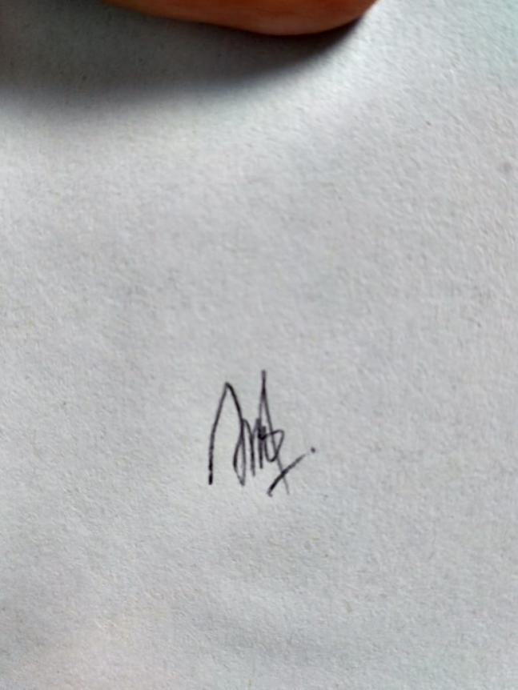Hormat saya,

Nur Amalina, S.Kom.